Podręcznik do religii
5 - latki Spotkania dzieci Bożych wyd. Jedność
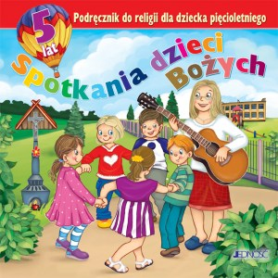
6 - latki Tak! Jezus mnie kocha wyd. Jedność
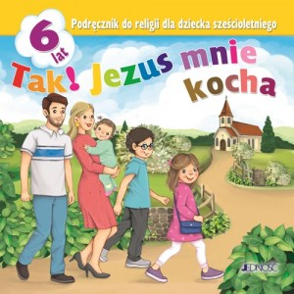
klasa 1 Żyjemy w Bożym świecie - Podręcznik do religii wyd. Jedność
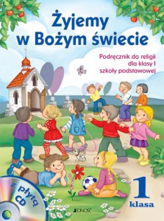
klasa 4 Miejsca pełne BOGActw - Podręcznik do nauki religii wyd. Jedność
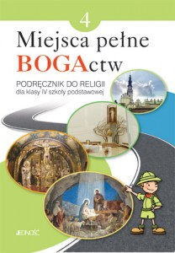

klasa 5 Spotkania uBOGAcające - Podręcznik do religii wyd. Jedność
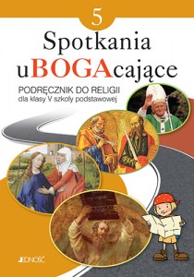
klasa 6 Tajemnice BOGAtego życia - Podręcznik do religii wyd. Jedność
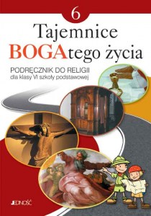
klasa 7 Szukam Was - Podręcznik do religii wyd. Jedność
klasa 8 Jestem z Wami - Podręcznik do religii wyd. Jedność

